|  |
| --- |
| Jean-Louis Benoît  *Philosophe, professeur agrégé de l’Université, Docteur ès lettres, Maître de conférences, retraité spécialiste de Tocqueville.*  (2023)  “État social démocratique, démocratie, despotisme et démocrature.”  Communication en visioconférence, octobre 2023  **LES CLASSIQUES DES SCIENCES SOCIALES** CHICOUTIMI, QUÉBEC <http://classiques.uqac.ca/> |



<http://classiques.uqac.ca/>

*Les Classiques des sciences sociales* est une bibliothèque numérique en libre accès développée en partenariat avec l’Université du Québec à Chicoutimi (UQÀC) depuis 2000.



<http://bibliotheque.uqac.ca/>

En 2018, Les Classiques des sciences sociales fêteront leur 25e anniversaire de fondation. Une belle initiative citoyenne.

Politique d'utilisation  
de la bibliothèque des Classiques

Toute reproduction et rediffusion de nos fichiers est interdite, même avec la mention de leur provenance, sans l’autorisation formelle, écrite, du fondateur des Classiques des sciences sociales, Jean-Marie Tremblay, sociologue.

Les fichiers des Classiques des sciences sociales ne peuvent sans autorisation formelle:

- être hébergés (en fichier ou page web, en totalité ou en partie) sur un serveur autre que celui des Classiques.

- servir de base de travail à un autre fichier modifié ensuite par tout autre moyen (couleur, police, mise en page, extraits, support, etc...),

Les fichiers (.html, .doc, .pdf, .rtf, .jpg, .gif) disponibles sur le site Les Classiques des sciences sociales sont la propriété des **Classiques des sciences sociales**, un organisme à but non lucratif composé exclusivement de bénévoles.

Ils sont disponibles pour une utilisation intellectuelle et personnelle et, en aucun cas, commerciale. Toute utilisation à des fins commerciales des fichiers sur ce site est strictement interdite et toute rediffusion est également strictement interdite.

**L'accès à notre travail est libre et gratuit à tous les utilisateurs. C'est notre mission.**

Jean-Marie Tremblay, sociologue

Fondateur et Président-directeur général,

LES CLASSIQUES DES SCIENCES SOCIALES.

Un document produit en version numérique par Jean-Marie Tremblay, bénévole, professeur associé, Université du Québec à Chicoutimi

Courriel: [classiques.sc.soc@gmail.com](mailto:classiques.sc.soc@gmail.com)

Site web pédagogique : <http://jmt-sociologue.uqac.ca/>

à partir du texte de :

Jean-Louis BENOÎT

**“État social démocratique, démocratie, despotisme et démocrature.”**

Communication en visioconférence au Colloque commémoratif pour les 30 années du Cours de Post-graduation en philosophie, Federal Universiity of Goiás, octobre 2023, 23 pp.

L’auteur nous a accordé le 4 novembre 2023 son autorisation de diffuser en accès libre à tous ce texte dans Les Classiques des sciences sociales.

 Courriel : Jean-Louis Benoît : [jeanlouis.benoit0612@orange.fr](mailto:jeanlouis.benoit0612@orange.fr)

Polices de caractères utilisée :

Pour le texte: Times New Roman, 14 points.

Pour les notes de bas de page : Times New Roman, 12 points.

Édition électronique réalisée avec le traitement de textes Microsoft Word 2008 pour Macintosh.

Mise en page sur papier format : LETTRE US, 8.5’’ x 11’’.

Édition numérique réalisée le 5 novembre 2023 à Chicoutimi, Québec.



L’auteur

Jean-Louis BENOÎT, professeur agrégé, docteur ès Lettres, enseignant en Classe Préparatoire aux grandes Ecoles (e.r.) a consacré l’essentiel de ses recherches à l’œuvre d’Alexis de Tocqueville, il a publié livres et articles et organisé des colloques consacrés à l’auteur de La Démocratie en Amérique. Il nous a accordé le 23 novembre 2017 son autorisation de diffuser électroniquement ce texte en libre accès dans Les Classiques des sciences sociales.

Jean-Louis BENOÎT,

**“État social démocratique, démocratie,  
despotisme et démocrature.”**

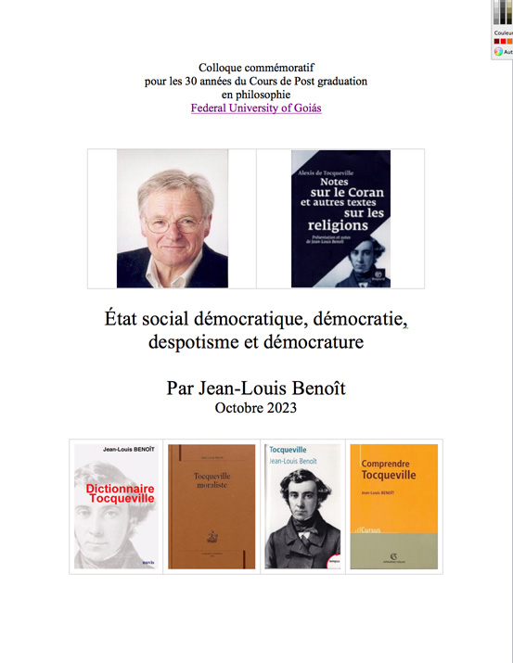

Communication en visioconférence au Colloque commémoratif pour les 30 années du Cours de Post-graduation en philosophie, Federal Universiity of Goiás, octobre 2023, 23 pp.

**“État social démocratique, démocratie,  
despotisme et démocrature.”**

Table des matières

I. La problématique tocquevillienne

II. L’état social démocratique pour Tocqueville

III. De l’état social démocratique à la démocratie

IV. De la démocratie au despotisme

V. Du despotisme à la démocrature

VI. Revenir à Tocqueville

Jean-Louis BENOÎT,

**“État social démocratique, démocratie,**

**despotisme et démocrature.” [1]\***

Communication en visioconférence au Colloque commémoratif pour les 30 années du Cours de Post-graduation en philosophie, Federal Universiity of Goiás, octobre 2023, 23 pp.

I. La problématique tocquevillienne

Retour à la table des matières

Depuis des années, voire des décennies, la démocratie est en crise, notamment dans nombre des grandes démocraties historiques. Le cas des États-Unis est hautement significatif à cet égard. Lorsque le 1er octobre 2005, je présentai à la Beinecke Library de l’université Yale, ma communication sur *La démocratie au risque de son armée*, je fus introduit par Theodor Caplow, président fondateur de la *Tocqueville Society* professeur de sociologie à l’université de Virginie qui avait rédigé un texte remarquable sur le sujet, « *Le Léviathan passé au crible : une évaluation de l’État américain au seuil du XXe siècle*» [2]. Nous savons que, depuis lors, l’état de la démocratie aux États-Unis ne s’est pas amélioré.

Depuis des années et des décennies également, on a vu des pays en marche vers la démocratie comme la Russie, la Turquie, voire de véritables démocraties comme le Brésil, devenir de véritables démocratures, ou s’acheminer vers ce type de régime, la Hongrie par exemple mais d’autres pays également. Les analystes politiques demeurant bien en peine de comprendre l’origine et la nature de ce cheminement à propos duquel la lecture de Tocqueville fournit pourtant un éclairage remarquable dont les analyses sont d’une parfaite actualité ; c’est un penseur majeur pour aujourd’hui qui établit comment, pour penser le surgissement de la démocratie et les problèmes qui se posent à elle, il convient de partir de l’état social démocratique.

II. L’état social démocratique pour Tocqueville

Retour à la table des matières

Pour comprendre la problématique tocquevillienne, il faut d’abord reprendre le texte absolument remarquable que constitue l’introduction de [*De la Démocratie en Amérique*](http://dx.doi.org/doi:10.1522/cla.toa.dem1)de 1835, — la première *Démocratie* —. Tocqueville est l’analyste de la démocratie moderne ; Il explique le cheminement historique qui s’est produit, singulièrement en France, mais également dans les états de droit de l’Europe occidentale, depuis l’arrêt des Grandes Invasions :

Si, à partir du XIe siècle, vous examinez ce qui se passe en France de cinquante en cinquante années, au bout de chacune de ces périodes, vous ne manquerez point d'apercevoir qu'une double révolution s'est opérée dans l'état de la société. Le noble aura baissé dans l'échelle sociale, le roturier s'y sera élevé ; l'un descend, l'autre monte. Chaque demi-siècle les rapproche, et bientôt ils vont se toucher. (…)

Partout on a vu les divers incidents de la vie des peuples tourner au profit de la démocratie. (…) Le développement graduel de l'égalité des conditions est donc un fait providentiel, il en a les principaux caractères : il est universel, il est durable, il échappe chaque jour à la puissance humaine ; tous les événements, comme tous les hommes, servent à son développement.

La démocratie moderne ne surgit donc pas d’un seul coup ; elle est le résultat de l’établissement d’un État social démocratique qui est le terreau sur lequel et peut croître. (…) *Mais voici les rangs qui se confondent ; les barrières élevées entre les hommes s'abaissent ; on divise les domaines, le pouvoir se partage, les lumières se répandent, les intelligences s'égalisent ; l'état social devient démocratique, et l'empire de la démocratie s'établit enfin paisiblement dans les institutions et dans les mœurs.*

Pour Tocqueville, la démocratie a directement à voir avec l’état social, un nouvel État social – démocratique - qui s’est instauré et sur lequel elle peut s’établir. Il introduit ainsi le concept d’État social démocratique, correspondant à la société française de 1830. Le concept d’état social a déjà été employé par Benjamin Constant et Guizot mais Tocqueville est le premier, à l’exception peut-être de Bonald, en 1810, à utiliser celui d*’État social démocratique*, concept opératoire qu’il définit ainsi

L’État social est ordinairement le produit d’un fait, quelquefois des lois, le plus souvent de ces deux causes réunies ; mais une fois qu’il existe, on peut le considérer lui-même comme la cause première de la plupart des lois, des coutumes et des idées qui règlent la conduite des nations ; ce qu’il ne produit pas, il le modifie.

Pour connaître la législation et les mœurs d’un peuple, il faut donc commencer par étudier son état social.

En France, avant la fin du XVIIIe siècle, le système, ou le régime politique, n’est pas encore une démocratie mais les éléments constitutifs de la démocratie sont déjà présents dans l’état social démocratique du pays, à la veille de la Révolution, qui se caractérise par une égalisation des fonctions et situations. « *La France était le pays où les hommes étaient devenus le plus semblables entre eux*[3] », alors que, dans le même temps « *ces hommes si semblables étaient plus séparés qu’ils ne l’avaient jamais été en petits groupes étrangers et indifférents les uns aux autres*[4] » ; c’était là une contradiction qui ne se résoudrait que par la Révolution.

L’État social démocratique c’est également la mobilité sociale contrairement à la société aristocratique, ou de castes, dans laquelle les places sont figées.

L’État social démocratique est, pour Tocqueville condition nécessaire mais non suffisante de la démocratie.

Cependant, assimiler démocratie et état social démocratique relève de la maladresse et de l’impropriété, Tocqueville est on ne peut plus clair là-dessus. Il affirme certes, d’entrée de jeu : « *Pour peu qu’on jette les regards sur la société civile et politique aux États-Unis, on découvre comme deux grands faits qui dominent tous les autres et dont le reste découle. La démocratie constitue l’état social. Le dogme de la souveraineté du peuple le droit politique*. » Mais il ajoute, immédiatement après : « *Ces deux choses ne sont point analogues. La démocratie est une manière d’être de la société. La souveraineté du peuple, une forme de gouvernement. Elles ne sont point non plus inséparables, car la démocratie s’arrange mieux encore du despotisme que de la liberté*. »

Mais *ces deux choses* sont corrélatives. La souveraineté du peuple est toujours plus ou moins une fiction là où n’est point établie la démocratie.

III. De l’état social démocratique à la démocratie

Retour à la table des matières

L’état social démocratique met la société sur la voie du système ou du régime démocratique qui peut s’instaurer, ou non, sous la forme d’une monarchie constitutionnelle (les démocraties les mieux établies aujourd’hui en Europe sont les monarchies constitutionnelles des pays du Nord) ou d’une République [5]. Le passage au régime démocratique suppose nécessairement la sortie d’un système de castes. Tocqueville oppose continuellement, dans la seconde *Démocratie*, 1840, la société aristocratique et la société démocratique.

Pour lui la démocratie moderne est en train de naître, Hegel le dit avec justesse : *la chouette de Minerve ne prend son envol qu’au crépuscule.*  Elle existe déjà aux États-Unis mais Tocqueville affirme qu’Athènes et les Républiques italiennes de la Renaissance ne sont pas des démocraties au même titre que la démocratie moderne qui s’établit peu à peu en Europe occidentale ; elle est même déjà là, globalement, au moment où il écrit. Elle s’est forgée peu à peu, il perçoit les prémices de sa naissance sept cents ans plus tôt, au onzième siècle avec le développement des villes médiévales après la fin des Grandes Invasions, l’essor du commerce, la réunion des assemblées villageoises, la montée en puissance des villes à Beffroi et l’élection des échevins ou capitouls, la réunion des États généraux…

La démocratie suppose :

Le suffrage universel

La garantie des droits de l’homme, l’habeas corpus

La liberté de la presse

Les associations (La science mère des démocraties et l’arbitraire contre le Tout-État)

L’existence de corps intermédiaires

La séparation des pouvoirs

La sortie de la société de castes

L’égalité des conditions

La mobilité sociale

Le pouvoir appartient aux citoyens et, normalement, la démocratie part de la base vers le sommet

Elle repose sur un principe : la vertu, et au premier rang, la morale civique ; enfin, pour Tocqueville, comme pour Jefferson, la séparation du religieux et du politique.

La démocratie est donc un régime exigeant et fragile dont l’une des issues naturelles est le despotisme

Le passage de l’État social démocratique à un régime démocratique permet ensuite aux individus d’accéder à une citoyenneté active, mais celle-ci exige une vertu et un courage civiques ; elle exige également que les citoyens ne sacrifient pas la liberté à l’égalité. Or il arrive dans l’histoire que les citoyens cessent, de gré ou de force, d’être actifs, sacrifient la liberté à la tranquillité et/ou la sécurité, et cherchent la protection d’un État fort et rassurant, même s’il est liberticide. On repasse alors d’un régime démocratique à un simple État social démocratique. L’égalisation des conditions et la mobilité sociale subsistent — plus ou moins — l’opinion publique continue d’exister mais il y a là une régression démocratique.

Tout ceci est capital, si l’on veut comprendre l’avertissement politique et éthique, que constitue l’œuvre de Tocqueville. Pour lui, il n’existe, pour les États de droit européens en 1830, d’autre alternative, que la démocratie ou le despotisme. La démocratie cesse d’exister réellement lorsqu’elle sacrifie tout ou partie de la liberté à l’égalité — ou à la sécurité — ; c’est là une dérive quasi naturelle, et qui mène directement au despotisme.

IV. De la démocratie au despotisme

Retour à la table des matières

Pour Tocqueville la montée de l’état social démocratique est un processus inarrêtable, en France, dans les États de droit de l’Europe occidentale et, aujourd’hui d’une certaine façon, sur l’ensemble de la planète, ce qui constituait l’épine dorsale de *La fin de l’Histoire* de Fukuyama. Et, dans ce sens, pour Tocqueville le choix politique se résout désormais à une alternative très simple : démocratie ou despotisme.

Mais la situation se complique dans la mesure où la démocratie peut conduire quasi naturellement soit à une forme de despotisme, despotisme militaire, soit à la prise du pouvoir par un régime fort et illibéral et despotique, ou, d’une manière beaucoup plus perverse, la démocratie elle-même, peut devenir despotique.

Je parlerai donc ici de despotisme de type 1, de type 2 et de type 3, le *despotisme doux*, dans la terminologie oxymorique tocquevillienne*.*

James T. Schleifer souligne très justement dans *The Making of Tocqueville’s Democracy in America*, que, pour Tocqueville, chaque fois que le gouvernement populaire est l’expression de la volonté du plus grand nombre, il est, quelle que soit sa forme, « *démocratique » ; et il ajoute : « Tocqueville était bien conscient que la volonté du peuple pouvait très bien s’arranger du despotisme. Pour lui, la démocratie inclinait toujours plus facilement vers la tyrannie que vers la liberté*».

Dans l’ensemble de ses textes de Tocqueville fait référence au passage de la démocratie à ces trois types de despotismes différents et qui font l’objet d’un consensus. Les deux premières formes de despotisme étant les mieux connues, il ne s’attarde pas à les présenter longuement.

***Le despotisme de type 1*** se caractérise par la prise de pouvoir par un général victorieux. Tocqueville s’appuie naturellement sur l’exemple historique le plus récent, celui de Bonaparte dont le coup d’État du 18 Brumaire était attendu, désiré par une partie de la population. Il rapporte le fait suivant dans [*L’Ancien Régime et la Révolution*](http://dx.doi.org/doi:10.1522/cla.toa.anc): en 1796, Bonaparte est revenu couvert de gloire de la campagne d’Italie et le Directoire a cru s’assurer de lui en le laissant s’engager dans la campagne d’Égypte en 1798. Militairement l’expédition a été un fiasco, maritime (la défaite navale et la prise d’Aboukir par les Anglais) et terrestre, mais cela n’a pas empêché Bonaparte – qui avait abandonné son armée – de rester auréolé des victoires d’Arcole et de Rivoli [6] ce qui lui permit de réussir le coup d’État du [18 brumaire](http://dx.doi.org/doi:10.1522/030145289).

C’est ici qu’il nous faut comprendre la nature du processus qui s’engage. Les généraux qui s’emparent du pouvoir en mettant sous le boisseau les libertés, bénéficient quasiment toujours du consensus d’une large partie du peuple qui choisit le coup de force d’un général vainqueur contre un système politique démocratique, républicain ou non, qui a perdu ses vertus et par conséquent sa légitimité.

C’est parce que le Directoire est corrompu et discrédité que Bonaparte réussit le coup d’État du 18 Brumaire, malgré la médiocrité absolue de ses discours et interventions. Tocqueville développe ces analyses restées sous-jacentes dans *Démocratie*, lorsqu’il écrit dans la seconde partie de [*L’Ancien Régime*](http://dx.doi.org/doi:10.1522/cla.toa.anc)*,* le chapitre : *Comment la République était prête à recevoir un maître* dans lequel il affirme que *Les Français, qui avaient aimé, ou plutôt cru aimer la liberté en 1789, ne l’aimaient plus en 99* [7]*.*

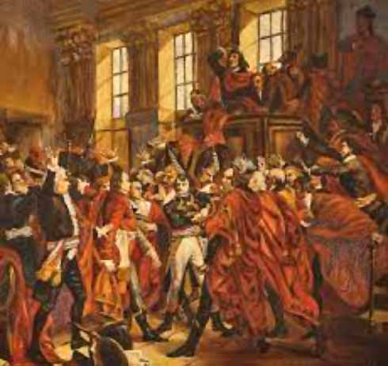

François Bouchot Coup d’État du 18 Brumaire

***Le despotisme de type 2***

Il est assez proche du premier avec lequel il se confond parfois. Tocqueville en a fait l’expérience avec le coup d’État de Louis Napoléon Bonaparte le 2 décembre 1851 La seconde République était condamnée dès son origine puisqu’elle avait porté à la présidence un obsessionnel du coup d’État. Tocqueville tenta tout ce qui était en son pouvoir pour l’éviter, mais à l’été 1851, revenant à dans sa circonscription, à Valognes [8], il constatait avec dépit que les paysans, et plus encore les bourgeois attendaient ce coup d’État. Les citoyens voulaient un régime fort, le coup d’État fut le fait du Président auquel une partie de l’armée prêta son concours. Napoléon III le fit valider aussitôt par un plébiscite le 20-21 décembre 1851, où il obtint 97% des suffrages.

Ces deux types de despotisme s’installent en bénéficiant d’un très large consensus.

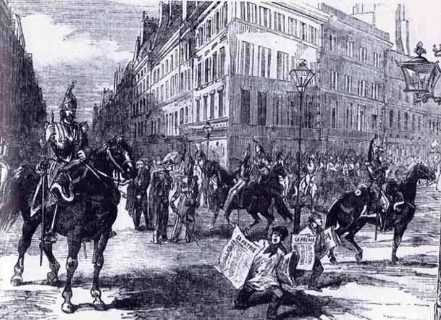

2 décembre 1851 gravure anonyme

Il en est allé de même depuis lors : Hitler parvient au pouvoir au bénéfice d’une élection, Mussolini, Franco, Staline arrivent et /ou se maintiennent au pouvoir en bénéficiant eux aussi d’un large consensus.

Aujourd’hui les démocratures s’installent également à la suite d’un processus démocratique en bénéficiant des suffrages de la majorité des citoyens, en Russie, en Turquie au Brésil,

***Le despotisme de type 3, ou despotisme doux***[9]

Il semble que, si le despotisme venait à s'établir chez les nations démocratiques de nos jours, il aurait d'autres caractères : il serait plus étendu et plus doux, et il dégraderait les hommes sans les tourmenter. (…) Lorsque je songe aux petites passions des hommes de nos jours, à la mollesse de leurs mœurs, à l'étendue de leurs lumières, à la pureté de leur religion, à la douceur de leur morale, à leurs habitudes laborieuses et rangées, à la retenue qu'ils conservent presque tous dans le vice comme dans la vertu, je ne crains pas qu'ils rencontrent dans leurs chefs des tyrans, mais plutôt des tuteurs.

Ce despotisme doux qui est celui que nous chérissons dans notre société démocratique qui repose sur deux piliers : l’individualisme démocratique et le panurgisme généralisé de la société de masse.

Je veux imaginer sous quels traits nouveaux le despotisme pourrait se produire dans le monde : je vois une foule innombrable d'hommes semblables et égaux qui tournent sans repos sur eux-mêmes pour se procurer de petits et vulgaires plaisirs, dont ils emplissent leur âme. Chacun d'eux, retiré à l'écart, est comme étranger à la destinée de tous les autres : ses enfants et ses amis particuliers forment pour lui toute l'espèce humaine ; quant au demeurant de ses concitoyens, il est à côté d'eux, mais il ne les voit pas ; il les touche et ne les sent point ; il n'existe qu'en lui-même et pour lui seul, et, s'il lui reste encore une famille, on peut dire du moins qu'il n'a plus de patrie.

Au-dessus de ceux-là s'élève un pouvoir immense et tutélaire, qui se charge seul d'assurer leur jouissance et de veiller sur leur sort ; il est absolu, détaillé, régulier, prévoyant et doux. Il ressemblerait à la puissance paternelle si, comme elle, il avait pour objet de préparer les hommes à l'âge viril ; mais il ne cherche, au contraire, qu'à les fixer irrévocablement dans l’enfance ; il aime que les citoyens se réjouissent, pourvu qu'ils ne songent qu'à se réjouir. Il travaille volontiers à leur bonheur ; mais il veut en être l'unique agent et le seul arbitre ; il pourvoit à leur sécurité, prévoit et assure leurs besoins, facilite leurs plaisirs, conduit leurs. Principales affaires, dirige leur industrie, règle leurs successions, divise leurs héritages, que ne peut-il leur ôter entièrement le trouble de penser et la peine de vivre ?

Et Tocqueville envisage déjà le résultat d’un régime politique de cette nature qui correspond très exactement à ce que nous connaissons aujourd’hui : une dévaluation absolue de la politique et du politique, des gouvernements et des gouvernants ; mais ne dit-on pas qu’en démocratie, nous avons les gouvernements que nous méritons. Tocqueville nous le dit à sa façon :

Il est, en effet, difficile de concevoir comment des hommes qui ont entièrement renoncé à l'habitude de se diriger eux-mêmes pourraient réussir à bien choisir ceux qui doivent les conduire ; et l'on ne fera point croire qu'un gouvernement libéral, énergique et sage, puisse jamais sortir des suffrages d'un peuple de serviteurs.

Une constitution qui serait républicaine par la tête, et ultra-monarchique dans toutes les autres parties, m'a toujours semblé un monstre éphémère. Les vices des gouvernants et l'imbécillité des gouvernés ne tarderaient pas à en amener la ruine ; et le peuple, fatigué de ses représentants et de lui-même, créerait des institutions plus libres, ou retournerait bientôt s'étendre aux pieds d'un seul maître.

**Qu’est-ce que tout ceci sinon la voie qui mène aux démocratures qui fleurissent aujourd’hui.**

V. Du despotisme à la démocrature

Retour à la table des matières

Le terme démocrature est nouveau, mais il qualifie bien la forme de nombre de pouvoirs actuels.

Comment et pourquoi passe-t-on de la démocratie à la démocrature ?

Pour Tocqueville les démocraties sont des régimes fragiles dans la mesure où elles doivent/devraient reposer sur la vertu, comme la République chez Montesquieu, et sur des citoyens actifs.

Les démocraties appuyées sur ces valeurs se portent bien et constituent des modèles démocratiques, au premier rang desquelles les monarchies constitutionnelles du Nord de l’Europe. En revanche nombre de grandes démocraties historiques connaissent une crise majeure dont elles portent l’entière responsabilité. Au premier rang de celles-ci la démocratie étatsunienne, que j’ai évoquée rapidement en introduction. J’ajouterai également que le jeu des États-Unis consistant à déstabiliser les régimes progressistes en Amérique latine par le jeu de la CIA et l’opération Condor renversant le pouvoir en place par des dictatures militaires, Chili, Argentine, Brésil, Uruguay… constitue un déni absolu de démocratie, tout comme la mise en place et/ou le soutient de despotes. Un seul exemple, mais il éclaire toute la suite de la politique étatsunienne depuis la fin de la seconde guerre mondiale. Le 19 août 1953 un coup d’État militaire à l’initiative de Churchill et de la CIA renvoie Mossadegh, premier ministre, nationaliste et progressiste, jugé comme rebelle et condamné à mort, mais non exécuté, et remet le Chah d’Iran sur le trône…

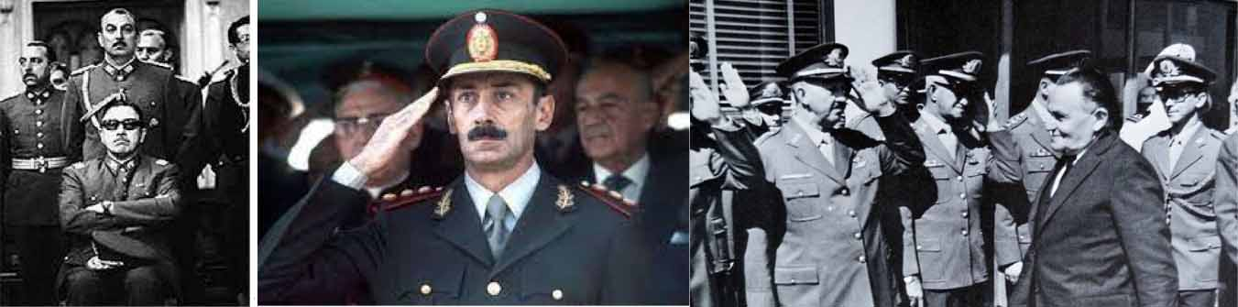

|  |  |  |
| --- | --- | --- |
| Chili, Augusto Pinochet, 1973 | Argentine, le général Videla, 1976 | Brésil, Le Maréchal Castelo Branco, 1964 |

Ailleurs, dans les démocraties libérales, les scandales financiers, le népotisme, la captation du pouvoir par de nouvelles aristocraties d’État, dénoncées par Bourdieu, minent la crédibilité des démocraties, et le jeu politique lui-même.

Les démocraties libérales ne pourront restaurer leur image qu’au terme d’un long travail de justice et d’équité. Tocqueville a, dès 1840, analysé le mécanisme qui conduit ces pseudo-démocraties qui constituent les démocratures.

Le mot même est très remarquable ; il amalgame démocratie et dictature.

Les dirigeants de ces pays sont élus démocratiquement, bien que parfois la nature démocratique de l’élection demeure un peu problématique, mais ils le sont parfois avec une très grande majorité, Poutine, Bolsonaro, Herdogan. Une fois l’élection acquise, et forts du soutien qui les a portés « démocratiquement » au pouvoir, les dirigeants se conduisent en véritables despotes dont tout l’effort consiste à réduire, supprimer ou détruire toutes les garanties démocratiques : corps intermédiaires, séparation des pouvoirs, indépendance de la justice, liberté de le presse, droits de l’homme…

***Trois démocratures***

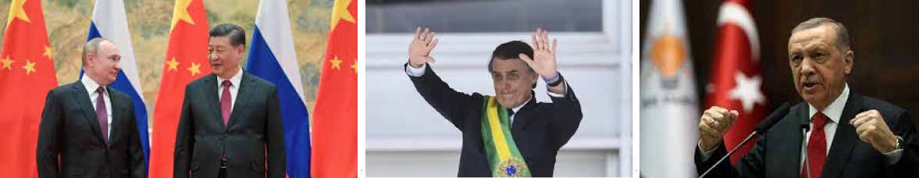

|  |  |  |
| --- | --- | --- |
| La Russie de Poutine | le Brésil de Bolsonaro | La Turquie d’Erdogan |

Donc les citoyens votent librement et démocratiquement pour mettre sous le boisseau la démocratie et introduire un régime fort, un despotisme, voire une dictature, avant de dire plus tard : « *Nous n’avons pas voulu cela !* »

|  |  |
| --- | --- |
|  |  |

Après sa victoire aux éjections, Hitler devenait, en toute légalité, chancelier du Reich le 30 janvier 1933 pour faire ce qu’il avait annoncé.

Tout ceci a déjà été écrit avec tant d’esprit par La Fontaine dans sa fable *Les grenouilles qui demandent un roi* :

Les Grenouilles, se lassant de l'état Démocratique,

Par leurs clameurs firent tant

Que Jupin les soumit au pouvoir Monarchique.(…)

Donnez-nous, dit ce peuple, un Roi qui se remue !

Le Monarque des Dieux leur envoie une Grue,

Qui les croque, qui les tue,  
Qui Les gobe à son plaisir ;  
Et Grenouilles de se plaindre,

Et Jupin de leur dire : « Eh quoi ! votre désir

À ses lois croit-il nous astreindre ?  
Vous avez dû premièrement  
Garder votre gouvernement  ;

Mais ne l'ayant pas fait, il vous devait suffire

Que votre premier Roi fut débonnaire et doux :

De celui-ci contentez-vous,

De peur d'en rencontrer un pire.

Ci-dessous, la fable illustrée par Benjamin Rabier

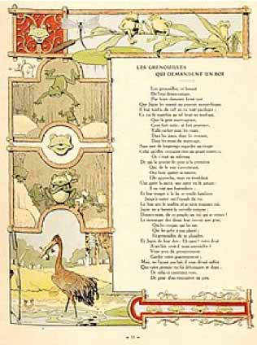

VI. Revenir à Tocqueville

Retour à la table des matières

Les démocratures ne peuvent se confondre avec d’autres régimes avec lesquelles elles peuvent toutefois avoir des points communs, les dictatures militaires par exemple, qui supposent un vol/viol du pouvoir, les États où le vote n’existe pas, les monarchies moyen-orientales, la Chine. De même le régime mis en place en Hongrie n’est pas (encore) une démocrature même s’il en partage bien des caractéristiques, en Israël, Netannyahou voudrait bien mettre en place une forme de démocrature, mais le pays résiste…

Tocqueville a déjà souligné toutes les dérives qui caractérisent aujourd’hui les démocratures qui s’attaquent aux associations, à la liberté de la presse, à l’indépendance de la justice ; voici ce qu’il écrit concernant ces dérives tératologiques antidémocratiques dans les deux derniers chapitres de la seconde *Démocratie*

|  |
| --- |
| Dans ce (type de despotisme), les citoyens sortent un moment de la dépendance pour indiquer leur maître, et y rentrent. (…)  Ils se consolent d'être en tutelle, en songeant qu'ils ont eux-mêmes choisi leurs tuteurs. Chaque individu souffre qu'on l'attache, parce qu'il voit que ce n'est pas un homme ni une classe, mais le peuple lui-même, qui tient le bout de la chaîne. (…)  En vain chargerez-vous ces mêmes citoyens, que vous avez rendus si dépendants du pouvoir central, de choisir de temps à autre les représentants de ce pouvoir ; cet usage si important, mais si court et si rare, de leur libre arbitre, n'empêchera pas qu'ils ne perdent peu à peu la faculté de penser de sentir et d'agir par eux-mêmes, et qu'ils ne tombent ainsi graduellement au-dessous du niveau de l'humanité. (…)  J'ajoute qu'ils deviendront bientôt incapables d'exercer le grand et unique privilège qui leur reste. (…)  Il est, en effet, difficile de concevoir comment des hommes qui ont entièrement renoncé à l'habitude de se diriger eux-mêmes pourraient réussir à bien choisir ceux qui doivent les conduire ; et l'on ne fera point croire qu'un gouvernement libéral, énergique et sage, puisse jamais sortir des suffrages d'un peuple de serviteurs. (…)  (La pire des constitutions est) celle qui, après avoir concentré tous les pouvoirs, les déposerait dans les mains d'un homme ou d'un corps irresponsable. De toutes les différentes formes que le despotisme démocratique pourrait prendre, celle-ci serait assurément la pire. (…)  Je crois qu'il est plus facile d'établir un gouvernement absolu et despotique chez un peuple où les conditions sont égales que chez un autre, et je pense que, si un pareil gouvernement était une fois établi chez un semblable peuple, non seulement il y opprimerait les hommes, mais qu'à la longue il ravirait à chacun d'eux plusieurs des principaux attributs de l’humanité. (…) |

***Trouver des garanties***

Dans la première Démocratie Tocqueville indique clairement les modalités qui permettent de maintenir une démocratie véritable en évitant le despotisme et la tyrannie ; il faut que le pouvoir limite le pouvoir et qu’il y ait place pour chacun des trois pouvoirs institutionnels :

Supposez, au contraire, un corps législatif composé de telle manière qu’il représente la majorité sans être nécessairement l’esclave de ses passions ; un pouvoir exécutif qui ait une force qui lui soit propre, une puissance judiciaire indépendante des deux autres pouvoirs ; vous aurez encore un gouvernement démocratique, mais il n’y aura presque plus de chances pour la tyrannie.

C’est parce que la démocratie, comme Janus, possède un double visage qu’elle peut être vile ou grande, tyrannie ou liberté, que Tocqueville indique les éléments nécessaires à la garantie de la démocratie véritable, le respect de la place laissée aux associations, véritable expression de la démocratie, la liberté de la presse remise en cause aujourd’hui par la force des grands groupes qui en opèrent une captation, l’indépendance véritable de la justice, et surtout la défense absolue des libertés individuelles remises en cause même dans les démocraties autoproclamées, dans le *Patriot Act*, par exemple !

L’association est la garantie de la liberté si bien que la santé d’une démocratie est directement liée à la vie réelle de son tissu associatif et désormais *dans tous les pays démocratiques, la science de l’association est la science mère ; le progrès de toutes les autres dépend du progrès de celle-là.*

La liberté *est infiniment plus précieuse chez les nations démocratiques que chez toutes les autres ; elle seule guérit la plupart des maux que l'égalité peut produire. L'égalité isole et affaiblit les hommes ; mais la presse place à côté de chacun d'eux une arme très puissante, dont le plus faible et le plus isolé peut faire usage. (…) La presse lui permet d'appeler à son aide tous ses concitoyens et tous ses semblables.(…)*

*La presse est, par excellence, l'instrument démocratique de la liberté.*

Le pouvoir judiciaire est la garantie de la liberté des individus. *Il est encore de l'essence de (son) pouvoir (…) d'être sans cesse à la disposition du plus humble (des citoyens). Celui-ci, quelque faible qu'on le suppose, peut toujours forcer le juge d'écouter sa plainte et d'y répondre : cela tient à la constitution même du pouvoir judiciaire.*

*Un semblable pouvoir est donc spécialement applicable aux besoins de la liberté, dans un temps où l’œil et la main du souverain s'introduisent sans cesse parmi les plus minces détails des actions humaines, et où les particuliers, trop faibles pour se protéger eux-mêmes, sont trop isolés pour pouvoir compter sur le secours de leurs pareils. La force des tribunaux a été, de tout temps, la plus grande garantie qui se puisse offrir à l'indépendance individuelle, mais cela est surtout vrai dans les siècles démocratiques ; les droits et les intérêts particuliers y sont toujours en péril, si le pouvoir judiciaire ne grandit et ne s'étend à mesure que les conditions s'égalisent.*

Tocqueville a, on le voit, analysé toutes les dérives possibles et prévisibles des démocraties qui conduisent à cette forme de servitude volontaire que constituent aujourd’hui les despotismes et les démocratures pour lesquelles et dans lesquelles les citoyens acceptent la remise en cause des droits individuels et les libertés, en commençant évidemment en commençant par celles des autres ; mais c’est là la route de la servitude qui s’établit sur un consensus tragique.

Un autre instinct très naturel aux peuples démocratiques, et très dangereux, est celui qui les porte à mépriser les droits individuels et à en tenir peu de compte. Il n'y a point dans ces temps-là de citoyen si obscur qu'il ne soit très dangereux de laisser opprimer, ni de droits individuels si peu importants qu'on puisse impunément livrer à l’arbitraire. (…)

Le despotisme me parait donc particulièrement à redouter dans les âges démocratiques.

**La fin de l’Histoire**

Bien sûr, elle nous échappe. Pendant le XXe siècle, par exemple, le monde a connu la montée des pires dictatures, le renouveau de la démocratie, le retour des despotismes, un regain de démocratisation avant de connaitre les horreurs du fanatisme religieux. Le seul espoir, modeste, que nous pouvons avoir, c’est de voir des démocratures et des despotismes passer ou repasser à la démocratie comme ce fut le cas en Grèce, en Argentine, au Chili, au Brésil. Tocqueville nous livre des analyses qui demeurent d’une parfaite actualité et nous indique les moyens nécessaires mais non suffisants de garantir la démocratie véritable en évitant ses dérives monstrueuses. La voie est ouverte mais l’avenir incertain et problématique si elle ne retrouve sa vertu et ses valeurs. Que la conclusion que Tocqueville donnait à son texte, en 1840, nous serve de viatique et approfondisse notre réflexion :

|  |
| --- |
| *La Providence n’a créé le genre humain ni entièrement indépendant, ni tout à fait esclave. Elle trace, il est vrai, autour de chaque homme, un cercle fatal dont il ne peut sortir ; mais, dans ses vastes limites, l'homme est puissant et libre ; ainsi des peuples.*  *Les nations de nos jours ne sauraient faire que dans leur sein les conditions ne soient pas égales ; mais il dépend d'elles que l'égalité les conduise à la servitude ou à la liberté, aux lumières ou à la barbarie, à la prospérité ou aux misères*. |

Fin du texte

1. * J’ai présenté en visioconférence ce texte consacré à l’analyse tocquevillienne du processus qui mène de l’État social démocratique à la démocratie et des dérives qui mènent de la démocratie au(x) despotisme(s) et aux démocratures.
2. in *The Tocqueville Review/La revue Tocqueville*, vol. XXII, n° 1, 2001, p. 13-44.
3. [*L’Ancien Régime et la Révolution*](http://dx.doi.org/doi:10.1522/cla.toa.anc) ( AR), II, ch. 8.
4. AR. II, ch. 9 
5. Les Républiques ne sont pas nécessairement démocratiques, par exemple le Portugal de Salazar. 
6. Tocqueville achève le chapitre consacré au 18 Brumaire dans [*L’Ancien Régime*](http://dx.doi.org/doi:10.1522/cla.toa.anc), t.2, en rapportant une anecdote qu’il a trouvée chez Fiévée: « *Tout paysan que j’abordais dans les champs, les vignes ou les bois, m’abordait pour me demander si on avait des nouvelles du général Bonaparte et pourquoi il ne revenait pas en France ; jamais on ne s’informait du directoire*» (Fiévée, 1767-1839 in A.R., II, p. 292).
7. AR, II, p. 276.
8. O.C XIV, Correspondance familiale et V, 2, Correspondance anglaise (avec Nassau Senior).
9. [*De la démocratie en Amérique*](http://dx.doi.org/doi:10.1522/cla.toa.dem2), II, 1840, quatrième partie, ch.6.)